Урок литературного чтения во 2 классе
Русская народная сказка «Два Мороза»
Цели: познакомить с содержанием русской народной сказкой «Два мороза», отрабатывать навыки выразительного чтения, развивать речь, память, умения выделять главное в тексте, способствовать воспитанию трудолюбия.
Планируемые результаты: обучающиеся научатся читать выразительно, понимать смысл сказки, понимать и выполнять инструкции учителя, работать с компьютером, оценивать свою деятельность на уроке; учить видеть в сказке народную мудрость.
Оборудование:компьютеры, учебники, иллюстрации к сказке.

Учитель начальных классов: Сумарокова В.И.
Шадринская школа – интернат № 11

Ход урока

I. Организационный момент.
5-минутное чтение

II. Проверка домашнего задания.
Чтение наизусть стихотворения «Белая берёза» С. Есенина.

III. Изучение нового материала
- Самоопределение к деятельности
Какое произведение будем изучать вы узнаете, если разгадаем кроссворд. Сели к компьютерам.Я прочитаю несколько отрывков из знакомых вам произведений. Вы дополните слова.

Какие облака? (седые)

Снег на ,,,, (ветках) лежит серебром

Белая … под моим окном (берёза)

…………..(зимою)

Утром он принёс на лапках первый снег (кот)

Они игривые, как детки сиротливые прижались у окна(воробышки)

Воробышки прижались у …(окна)

Полетят … с горок (салазки)

Поёт зима, … (аукает)

Прочитаем, что у нас получилось?(Два Мороза)

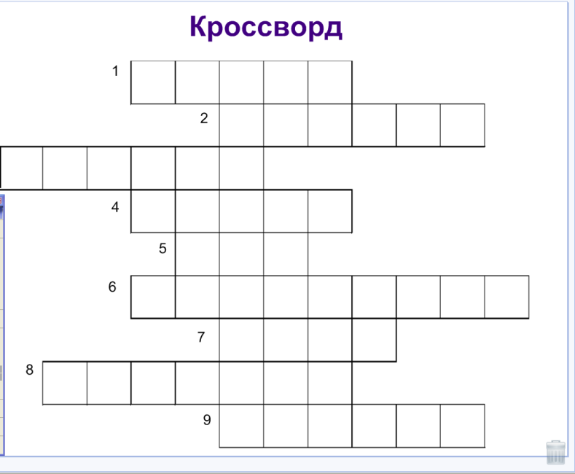

Сформулируйте тему урока полностью.
2.Тема урока: сказка «Два мороза».
Сформулируйте цель урока:
(Познакомимся с русской народной сказкой «Два Мороза»; научимся правильно, выразительно читать и анализировать сказку).
Учитель. Поэты говорят о морозе, как о живом существе. Пока не придёт могучий мороз – зима не настанет. Явится он – мосты наведёт на реках, птиц и зверей загонит по гнёздам и норам. Человека заставит быстрее идти, рукавицами похлопывать, ногами притопывать и приговаривать «Ай, да мороз!»

3. Словарная работа.
– В сказке встретятся незнакомые слова.
Бубенчик – металлический шарик с кусочком внутри, позванивающий при встряхивании.
Дровосек – человек, рубящий дрова.
Купец – богатый человек, живущий в городе, владелец торговой лавки.
Крестьянин – бедный человек, живущий в деревне, занимающий обработкой земли.
Прочитаем трудные слова:
Ко – ло – коль – чик
Бу – бен – чик
Дро – во – сек
Крес – тья – нин
Вы – ко – ла-чи – вать
По – за – ба – вить - ся

4. Первичное чтение сказки «Два мороза».
- Слушание сказки в записи
- Чтение «сильными» детьми
- Чтение по «цепочке»
- Ответы на вопросы по содержанию:
Назовите действующих лиц.
Как решили позабавиться Морозы? Кого решил заморозить Мороз – Красный нос?
За кем погнался старший брат? Удалось ли заморозить купца? Почему?
Почему младшему брату не удалось заморозить дровосека?Какова основная мысль сказки?
- Соотнесение сказки с пословицейСобери из слов пословицы.
Землю, семь, раз, солнце, а, труд, отрежь, один, раз, красит, человека.
(Семь раз отмерь, один раз отрежь.Землю солнце красит, а человека труд.)
Какая пословица больше подходит к сказке «Два Мороза»?
Какие ещё пословицы подходят к сказке?
Волков бояться – в лес не ходить.
Землю красит солнце, а человека труд.
Мороз ленивого за нос хватает, а перед проворным шапку снимает.
Топор лучше шубы греет.
Как нужно вести себя на улице в морозные дни?

6. Выборочное чтение сказки.

Прочитаем о поведении купца. Может ли защитить одежда от холода, если ты ленивый?

А как вёл себя дровосек?

7.Работа с карточками.

Слова, которые относятся к поведению купца, подчеркните красным карандашом.

Зелёным – поведение дровосека.

Кутается

Бежит

Рубит

Лежит

Скинул

Машет

Снял

Стал выколачивать

8. Прочитаем по ролям отрывок.
– Сколько чтецов надо выбрать? С какой интонацией будем читать слова купца, крестьянина. Мороза?

IV Домашнее задание.
Пересказ сказки.

V. Рефлексия. Кто у нас сегодня на уроке работал активно? Показать карточки.
VI.Итог урока.

